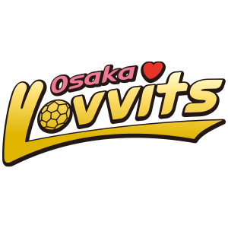
令和５年度トップアスリート小学校ふれあい事業
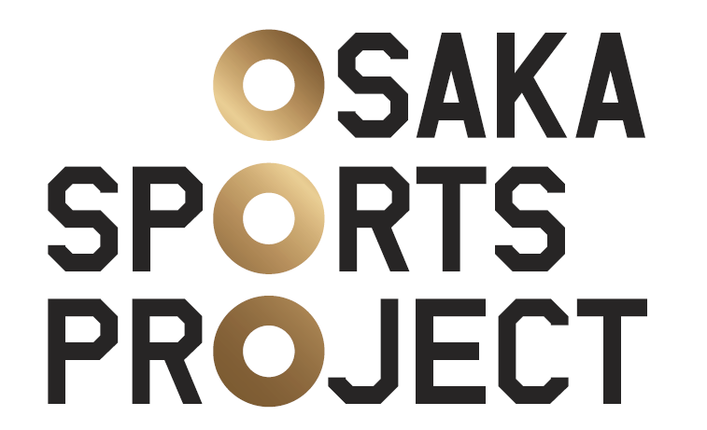
大阪ラヴィッツ 講師派遣 募集要項

１ 目 的
府内小学校及び支援学校等に大阪スポーツコミッション（OSAKA SPORT PROJECT）構成チーム並びに協力団体所属のトップアスリート（選手・コーチ等）を派遣し、技術指導や講話等のふれあいを通じて、児童、生徒が互いにスポーツの楽しさを共有し、スポーツに親しむ習慣を身につけることを目的とします。
２ 募集内容
小学校等へのトップアスリート（選手・コーチ等）派遣について、各チーム、団体の日程について調整が整いましたので、以下の条件にて募集します。
【チーム名】
大阪ラヴィッツ
【日 程】
令和５年5月29日～7月20日
【地 域】
大阪府全域
【派遣可能な校数】
約15校
【事業実施具体例】
・準備体操
・ハンドボールの基礎練習（ボールの投げ方など）
・ジャンプシュート体験
【実施条件】
・対象は小学4年生・5年生・6年生および支援学校生
・人数は1回最大で100名程度まで
・実施場所は体育館
・ボールや簡易ゴールなどの必要な用具は持参します

３ 応募方法
（１）WEB申込み（今年度より申込方法を変更しております。）
以下、URLより記入例に従って申込ください。
https://lgpos.task-asp.net/cu/270008/ea/residents/procedures/apply/32bb35f2-ba62-4bb5-a755-a24347a32540/start

※申込みは、管理職の先生を通じて行ってください。
※申込が完了したら、申込完了メールが同日中に送付されます。
必ず確認をしてください。

（２）問合せ先 大阪府 府民文化部 文化・スポーツ室 スポーツ振興課
TEL：06-6210-9308
E-mail：sportsshinko@sbox.pref.osaka.lg.jp

（３）申込期間 ４月18日（月）14:00 から 5月12日（金）12:00まで

４ 派遣の決定
（１）申込みされた内容をもとに、大阪府が各チーム、団体と派遣調整を行います。
（２）派遣小学校等が決定しましたら、Eメールにて申込みされた全ての市町村教育委員会及び小学校等へ、市町村立以外の小学校等については直接、学校等へご連絡いたします。（ただし、事前に、調整のため連絡を行う場合があります。）
（３）派遣可否決定の連絡は、5月下旬を予定していますので、必ずご確認ください。
（４）派遣決定後、事業の主催は小学校及び支援学校等となります。
大阪府府民文化部都市魅力創造局 生涯スポーツ振興課

（５）本事業の様子については大阪府スポーツ振興課で運営しております、ホームページ「スポーツ大阪」に掲載させていただく場合があります。予めご了承ください。

５ その他
新型コロナウイルスの感染状況により、事業を中止又は感染リスクの高い活動はせず、感染防止策を徹底しての実施（ご講話等）とさせていただく場合があります。あらかじめご了承ください。
当日、チームが参加者の様子を記録のため写真を撮らせていただく場合がございます（原則、後方からの撮影といたします）。あらかじめご了承を願います。ホームページ等に掲載する際はチームから学校に掲載内容を確認させていただきます。
大阪府 府民文化部 文化・スポーツ室 スポーツ振興課

